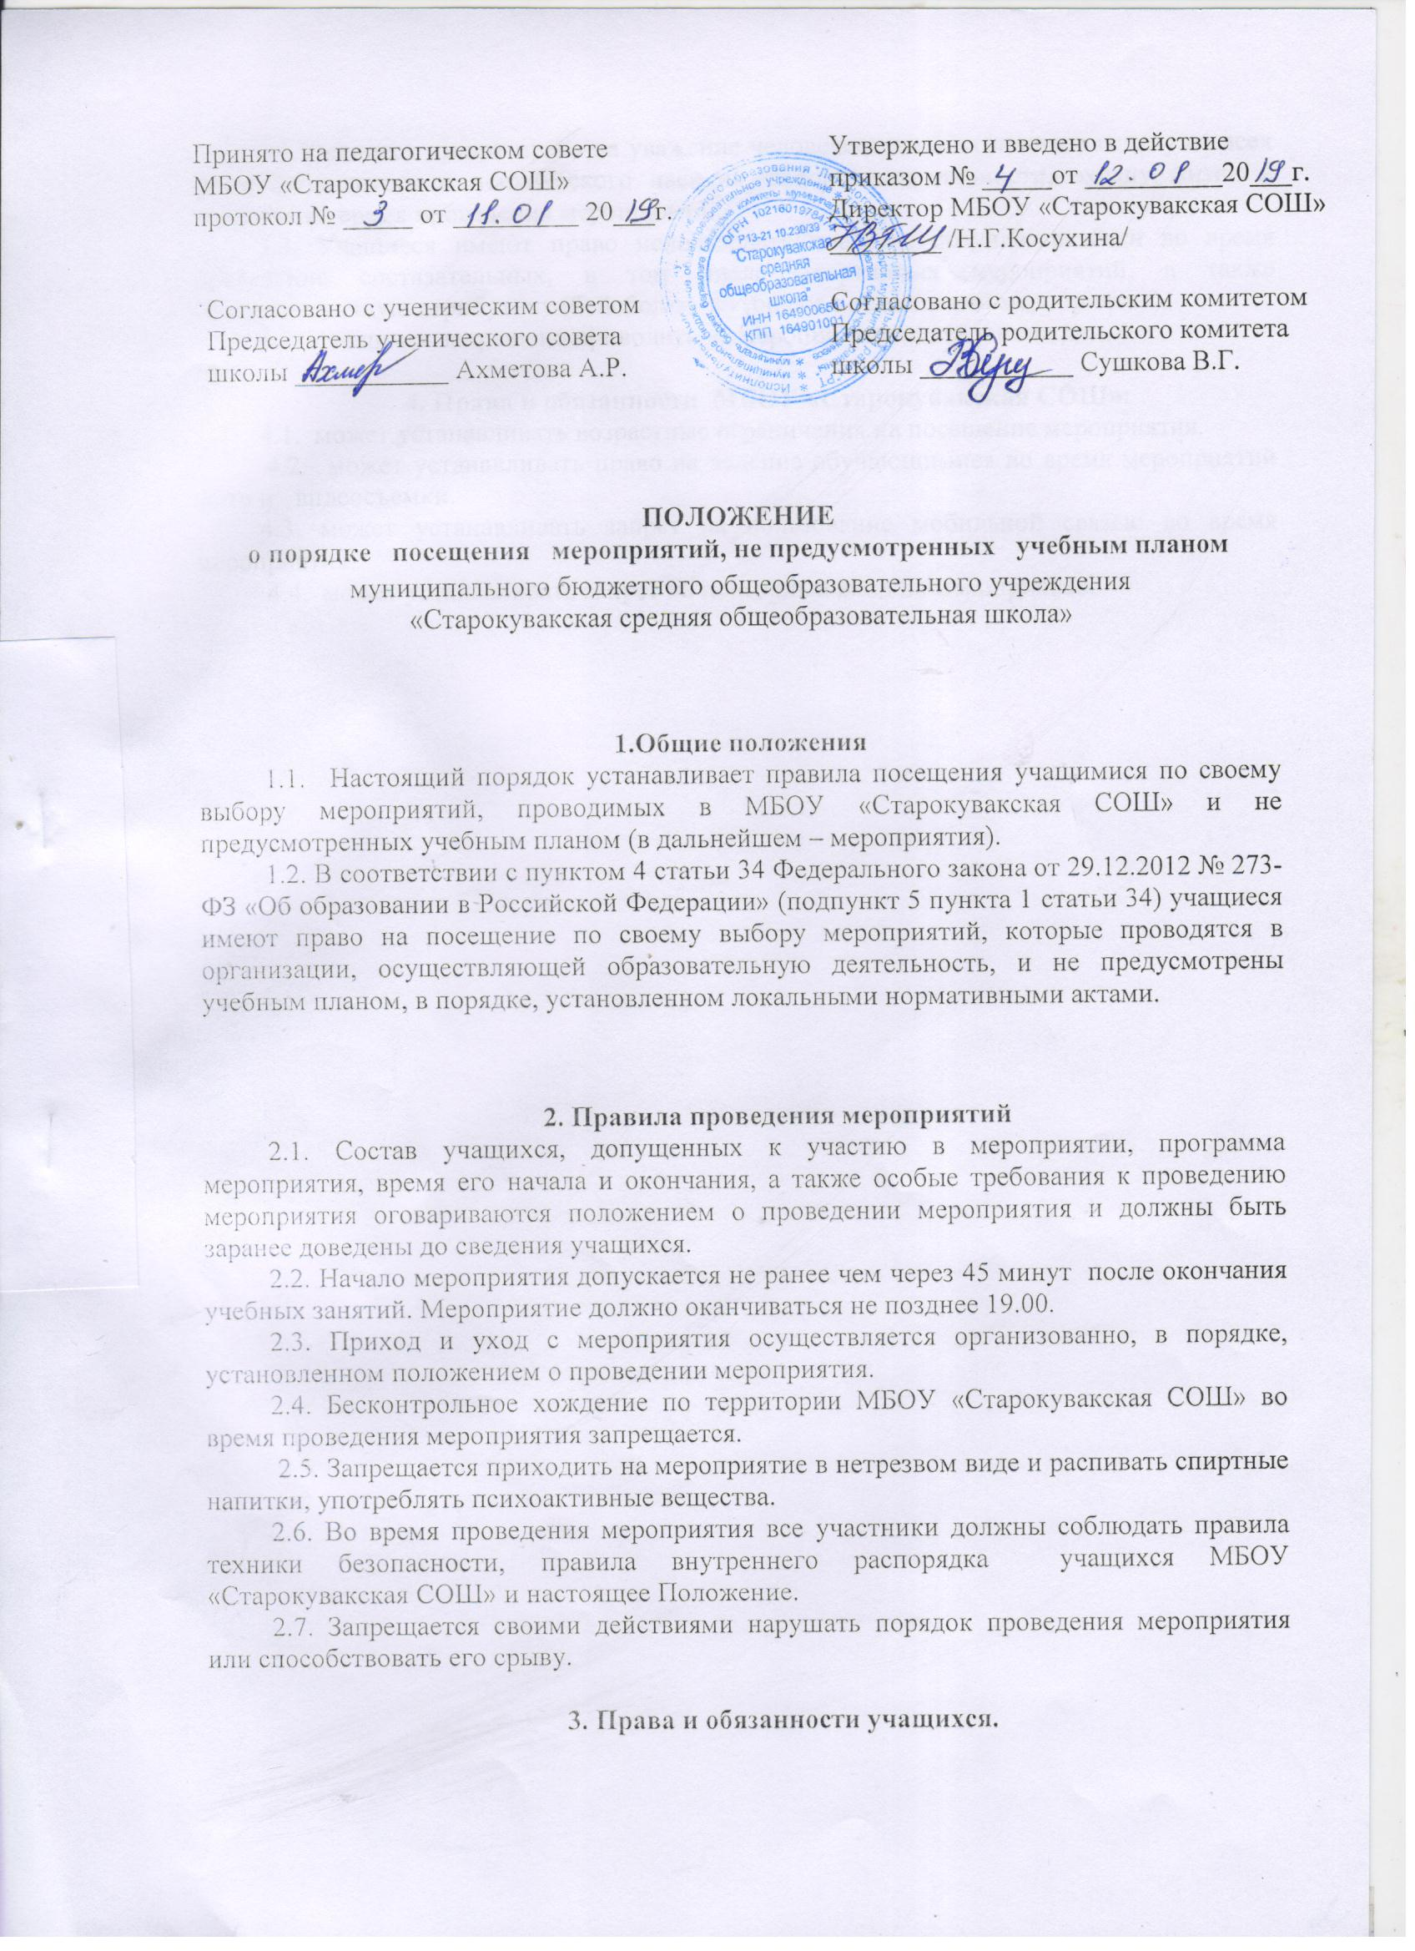

3.1.Учащиеся имеют право на уважение человеческого достоинства, защиту от всех форм физического и психического насилия, оскорбления личности, охрану жизни и здоровья во время проведения мероприятий.
3.2. Учащиеся имеют право использовать плакаты, лозунги, речёвки во время проведения состязательных, в том числе спортивных мероприятий, а также соответствующую атрибутику (бейсболки, футболки с символикой мероприятия).
3.3. Учащимся запрещено приводить на мероприятия посторонних лиц.

4. Права и обязанности МБОУ «Старокувакская СОШ»:
4.1. может устанавливать возрастные ограничения на посещение мероприятия.
4.2. может устанавливать право на ведение обучающимися во время мероприятий фото и видеосъемки.
4.3. может устанавливать запрет на пользование мобильной связью во время мероприятия.
4.4. может устанавливать запрет на повторный вход на мероприятие.

